**Прокуратура Красноглинского района г. Самары разъясняет.**

«О внесении изменений в Уголовный кодекс Российской Федерации по вопросу ответственности за злоупотребления в сфере закупок»

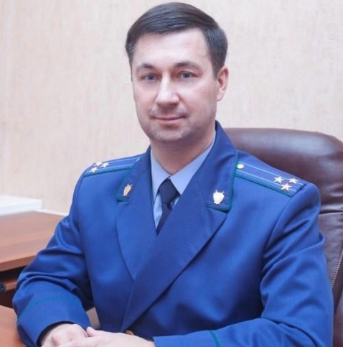**О внесенных изменениях поясняет прокурор Красноглинского района г. Самары Сергей Драгунов.**

Федеральным законом от 23.04.2018 № 99-ФЗ Уголовный кодекс Российской Федерации дополнен статьями 200.4, 200.5, 200.6, предусматривающими ответственность за злоупотребления в сфере закупок товаров, работ, услуг для обеспечения государственных и муниципальных нужд, подкуп работника контрактной службы, контрактного управляющего, члена комиссии по осуществлению закупок, а также заведомо ложное экспертное заключение в названной сфере.

В целях декоррупционализации сферы государственных и муниципальных закупок уголовной ответственности по статьям 200.4, 200.5 УК РФ подлежат работники контрактной службы, контрактные управляющие, члены комиссий по осуществлению закупок, лица, осуществляющие приемку поставленных товаров, выполненных работ или оказанных услуг, либо иные уполномоченные лица, представляющие интересы заказчика в сфере закупок товаров, работ, услуг для обеспечения государственных или муниципальных нужд, которые не являются должностными лицами или лицами, выполняющими управленческие функции в коммерческой или иной организации. Следует отметить, что указанные преступления являются умышленными и совершаются с прямым умыслом.

Введение таких составов преступлений позволило квалифицировать как коррупционные деяния, совершенные названными лицами в рассматриваемой области, при отсутствии у них признаков должностного лица.

Как уголовно наказуемое по статье 200.4 УК РФ, квалифицируется нарушение законодательства Российской Федерации о контрактной системе в сфере закупок товаров, работ, услуг для обеспечения государственных и муниципальных нужд, совершенные указанными выше лицами, если это деяние совершено из корыстной или иной личной заинтересованности. При этом ответственность по статье 200.4 УК РФ наступает в случае причинения деянием крупного ущерба.

Объективная сторона преступления, предусмотренного статьей 200.5 УК РФ, выражается в получении либо передаче незаконного имущественного вознаграждения (в том числе когда по указанию получателя имущество передается или услуги имущественного характера оказываются, или имущественные права предоставляются иному физическому или юридическому лицу) за совершение действий (бездействие) в интересах дающего или иных лиц в связи с закупкой товаров, работ, услуг для обеспечения государственных или муниципальных нужд.

Федеральным законом от 1 июля 2021 г. № 277-ФЗ внесены изменения в статью 3.4 Федерального закона «О закупках товаров, работ, услуг отдельными видами юридических лиц» и Федеральный закон «О контрактной системе в сфере закупок товаров, работ, услуг для обеспечения государственных и муниципальных нужд».

Согласно поправкам, с 15% до 25% увеличена минимальная доля закупок у субъектов малого бизнеса и социально ориентированных некоммерческих организаций. Сокращены сроки оплаты заключенных с ними контрактов. Если извещение о закупке было размещено в Единой информационной системе в сфере закупок в течение 2022 г., то такой срок не может превышать 10 рабочих дней, а с 2023 г. - 7 рабочих дней.

Закон вступил в силу по истечении 10 дней после опубликования, за исключением отдельных положений, для которых установлены иные сроки введения в действие.